招标文件编号：BS2017016
江苏省南通卫生高等职业技术学校
名人大道雕塑设计招标书

江苏省南通卫生高等职业技术学校（以下简称招标人）拟对我校《医学名人大道》雕塑（浮雕、阴刻）设计项目进行公开招标，欢迎有供货能力的单位（以下简称投标人）前来投标。
一、招标文件编号：BS2017016
二、招标项目名称：《医学名人大道》雕塑设计项目
三、招标项目要求：
1、项目描述：南通卫生高职校《医学名人大道》雕塑（浮雕、阴刻）设计项目，共24块浮雕景墙，共分5个部分。组成：序言（1块）；中医名人（11块，1块“岐黄之术”、10块*3）；西医名人（ 8块 ）（1块“西医之父”、7块*3）；护理名人（ 3块 ）（1块“提灯女神”、2块*3）；结语（1块）。具体文字和参考图像见附件《医学名人大道设计方案》。
由中标人根据招标人提供的具体文字和参考图像进行艺术加工设计，合同签订后30天内完成设计稿。整个设计项目包含平面稿设计、深化设计、配合指导制作施工方完成制作安装等。
2、项目技术规格要求如下
1）造型要求：按内容选择浮雕和阴刻线条造型手段，中医名人单元《岐黄之术》、西医名人单元、护理单元均以浮雕表现，中医名人单元的其余人物以线描形式刻制。文字部分中医名人单元采用隶书字体，其余单元采用标宋或老宋，序言和结语中文采用标宋或老宋，英文常用与宋体相协调的英文字体。构图、人物造型各投标人可自行到招标人单位现场勘测并绘制浮雕设计稿。
2）雕塑尺寸、数量要求：长×高＝3.6m×0.8m ，24块，共计：69.12㎡。
3）雕塑材质要求：24块（每块三拼）花岗岩石材基板，文字、中医人物直接刻于其上；《岐黄之术》、《西医之父》、《提灯女神》三幅人物部分选用浮雕手法、铸铜材质及工艺；西医和护理人物均采用浮雕手法、花岗岩材质；铸铜、石雕人物浮雕镶嵌于花岗岩基板上。人物形象、文字参照招标方提供的方案（ppt）。
3、请设计投标方按上述项目描述和技术规格进行设计创作，开标时根据以下内容提交6幅平面设计图稿（每幅A4大小）和浮雕小样1件（1:1大小）用于评标。
1）平面设计图稿（其中图片仅供参考）
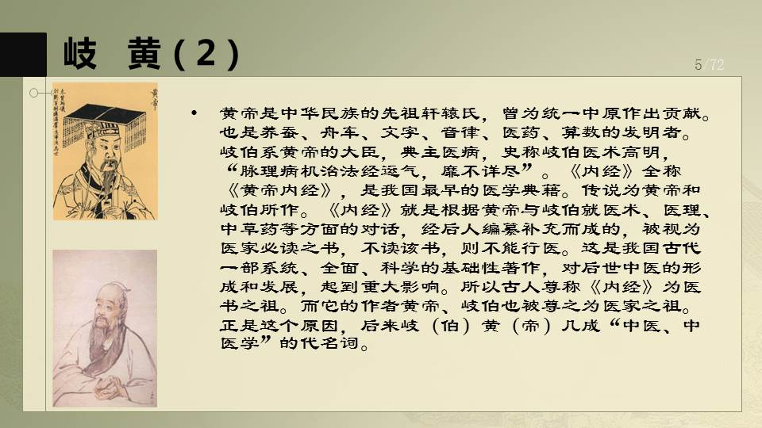
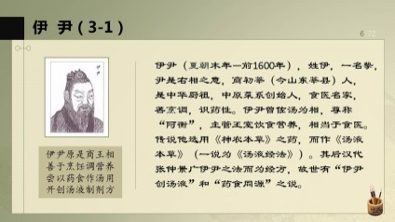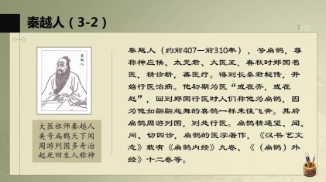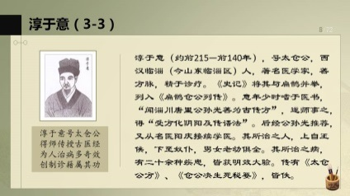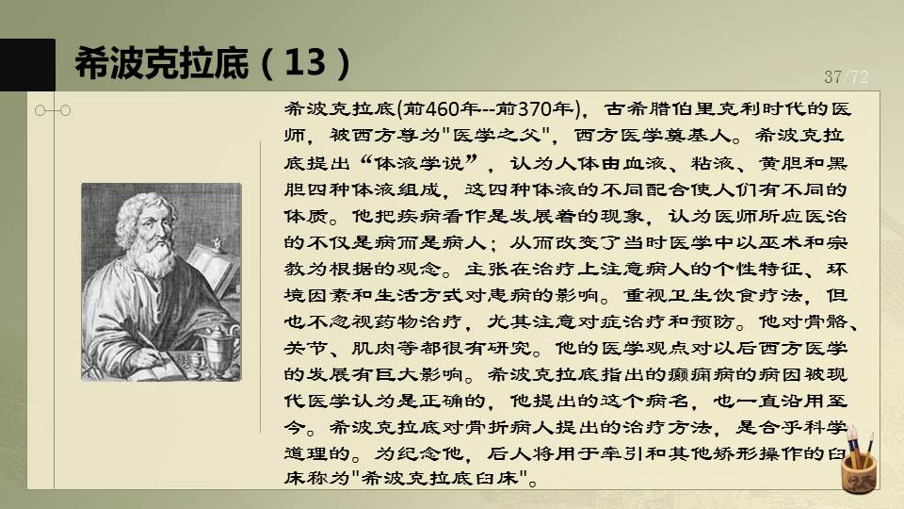
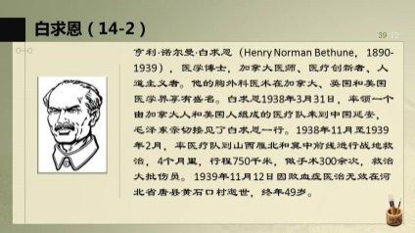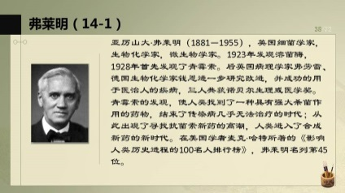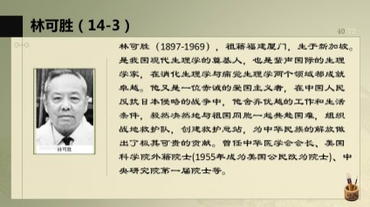
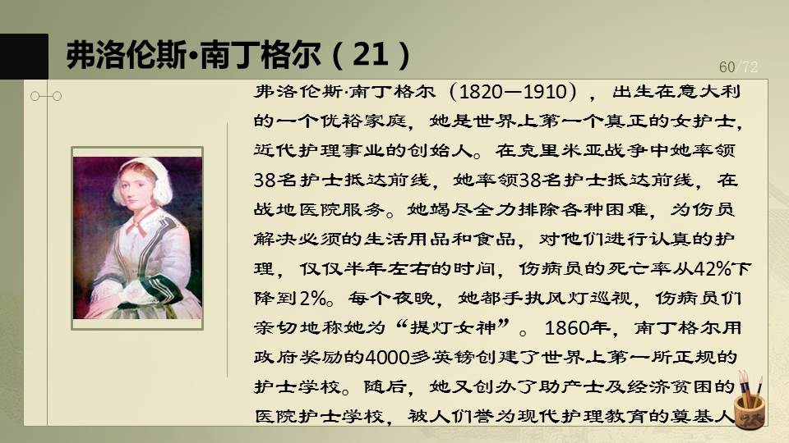
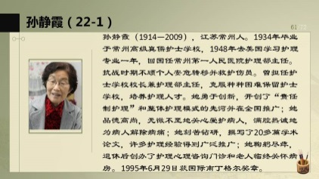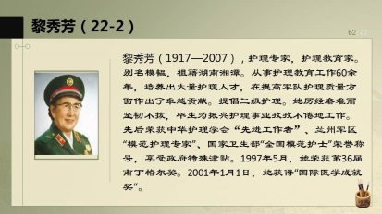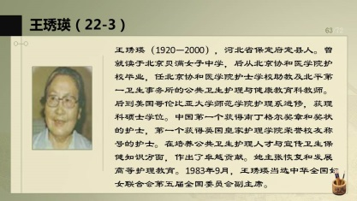
2）浮雕小样（南丁格尔图片仅供参考）
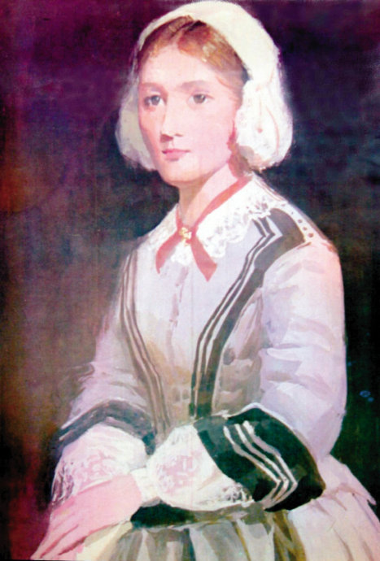
4、本次评标时中标人提供的设计稿并非最终定稿，签订合同后中标人需根据招标人合理建议进行若干次修改，直至达到即能充分体现招标方意图又符合艺术审美规律的作品效果。
5、中标人负责完成24块浮雕景墙的设计。并负责指导施工方进行1：1浮雕大稿、玻璃钢（石膏）模型、石材雕刻、铸铜、成品安装等。
6、投标报价中含前期概念设计费 29800.00元，由中标人支付。
7、付款方式：招标人根据设计中标人提供的设计进行施工招标，本项目设计费纳入雕塑施工项目费用，由雕塑施工中标人一并支付。
8、本项目施工及设计总预算最高限价50万元。
四、投标人须知：
（一）投标人必须是在中华人民共和国境内注册的独立法人，设有固定的经营地点，具有相应的资质条件和一定经营规模，拥有良好的信誉、经营业绩和售后服务。具有独立签订合同的权利，圆满履行合同的能力。
（二）投标人递交投标文件时必须交验投标资格证明文件。投标人必须具有企业法人营业执照。必须为本年度已年审合格、有效的营业执照。
（三）无论投标结果如何，投标人自行承担投标发生的所有费用。
（四）投标时交纳保证金2000元用信封密封后交至采购办公室。未中标人保证金在评标结束后当日全额退回；中标人的保证金作为合同履约保证金在合同到期后无息全额退还，否则将按有关规定扣除。
五、投标文件编制
（一）编制须知
1.投标人应仔细阅读招标文件的所有内容，按招标文件的下列要求编制投标文件，投标文件应对招标文件规定的实质性要求和条件做出响应。
2.招标人不接受电话、传真等形式的投标。
（二）编制要求
投标文件应包括下列内容，所有材料复印件必须加盖单位公章。
1．投标文件目录。
2．投标人资质证明文件（营业执照复印件）加盖单位公章
3．投标人单位基本情况介绍。
4．业绩证明材料
5. 设计方案。
（三）投标文件的签署及内容确认规定
1.投标文件分为正本一份，副本一份，并注明“正本”和“副本”字样。正、副本分别密封，不得并入一个密封袋中。袋口加贴密封条并在封条处加盖单位公章，并在封面处标明投标人名称、联系人、联系电话。投标报价单一式二份，使用信封单独密封分别放入投标文件正、副本内，信封正面注明投标人信息，并在封面处标明投标人名称、联系人、联系电话。
2.正本与副本如有差异，以正本为准。
3.投标文件原则上不允许有加行、涂改，允许个别补充、修改，但补充、修改处必须由投标人代表签字盖章确认。
六、投标文件递交
（一）投标截止时间：2017年11月17日11时前。
（二）递交投标文件地点：新校区行政楼1406号房间（振兴东路288号）
（三）联系人及电话：曹老师 18862888898。
七、开标
（一）开标时间：2017年11月17日14时
（二）开标地点：行政楼14楼会议室
八、评标
（一）根据招标项目特点，由学校有关部门根据学校招投标办法组建评标小组。
（二）评标方法和程序
综合评标法
序号 | 评审项目 | 评审主要内容 | 分值
1 | 投标报价评分标准 | 初步评审合格的各投标人的投标报价经勘误、缺漏项等因素修正后的投标总价作为该投标人评标价，评标价格最低者得30分，其它家得分=评标最低价/各家的评标价*30分。设计报价不得为0元。 | 30
2 | 技术响应 | 1.平面设计稿得分----- “优”得分30分；“良”得分20分；“一般”得10分，“差”得分5分；未提供设计稿或设计稿完全不符合要求得分0分。 | 30
2 | 技术响应 | 2.浮雕小样得分----“优”得分30分；“良”得分20分；“一般”得10分，“差”得分5分，未提供样品或样品不全的得0分。 | 30
2 | 业绩 | 投标单位需提供承担过的承接雕塑等设计业绩（需提供合同复印件或雕塑作品照片。）提供单项合同金额100万至200万的，每份合同得5分；最多10分 | 10
九、中标
（一）中标通知
1.评标结束确定中标后，招标人将通知中标的投标人签订合同。
2.招标人无须向未中标的投标人解释原因，也不退还投标文件。
3.未中标的其他投标人招标人退回投标保证金，不再另行通知。
（二）履约保证
1.投标人不得串通投标，否则其投标书视为无效标书。
2.中标人不得转让中标项目，否则将失去取得合同的资格。
（三）合同签订
1.中标人从收到中标通知的五日内与招标人签订合同，合同主要条款见招标文件项目要求主要内容。
2.招标文件、中标人的投标文件等均为签订合同的依据。
3.其它相关事宜另行约定。

江苏省南通卫生高等职业技术学校
2017年11月9日

附件1。医学名人大道方案.pptx
附件2.《医学名人大道设计方案》.rar

